GUIA DE ED FISICA
Nombre:
Curso: | 5° - 8° BÁSICO | Fecha: | Semana 17

Objetivo (s): OA 03, OA 06, OA 11
Indicadores: Intentan utilizar estrategias, reconociendo que pueden no ser capaces de seleccionar la estrategia más apropiada para la actividad. Ejecutan alguna prueba para valorar el nivel personal de desarrollo de las cualidades físicas, procurando superar sus marcas personales por medio del entrenamiento. Siguen reglas establecidas por el docente para el uso seguro y adecuado de las instalaciones. Demuestran comprensión en la importancia de tener un hábito de vida activa como parte de un estilo saludable.

“No te conformes con lo que necesitas, lucha por lo que te mereces”

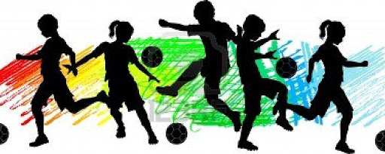
Hola Niños y Niñas, espero estén muy bien.
En esta guía realizaremos algunas actividades sobre guías anteriores y con esto veremos cuánto hemos aprendido durante todo este tiempo.

Instrucciones para trabajar esta guía en tu cuaderno:
- Tome un lápiz y su cuaderno de Ed. Física.
- Escriba el título de esta guía en su cuaderno y la fecha en el costado superior derecho.
- Escriba su nombre completo y curso con letra clara.
- Resuelva cada ítem de esta guía en su cuaderno.
- Escriba el número de la pregunta y señale su respuesta con claridad.
Comencemos.
I.- Seleccione la respuesta correcta en las siguientes alterativas. Solo hay una respuesta correcta. Marquen con una X o encierren en un círculo.

1) ¿En cuántos períodos se divide un partido de básquetbol?
a) Se divide en tres períodos.
b) Se divide en dos períodos.
c) Se divide en cuatro períodos.
d) Sólo es un período.

2) ¿Quién inventó el básquetbol?
a) James Naismith.
b) Michael Jordan
c) Jerry West
d) Lebron James

3) Anchura máxima y mínima nacional de una cancha de futbol:
a) 90-45
b) 75-64
c) 110-100
d) 120-90

4) Las metas o porterías de futbol deben medir:
a) 7,23 m x 2,24 m
b) 7,22 m x 2,44 m
c) 7,32 m x 2,44 m
d) Ninguna es correcta

5) ¿Quién fue el primer latinoamericano que fue número 1 del mundo en el ATP?
a) Marcelo Ríos
b) Gustavo Kuerten
c) Gastón Gaudio
d) Nicolás Massu

6) ¿Cuántos juegos se necesitan para ganar un set en tenis?
a) 6
b) 8.
c) 5.
d) 4.

7) Si le expulsan a un jugador a un equipo de voleibol durante un set:
a) Se continúa jugando con un jugador menos.
b) El jugador expulsado debe ser sustituido.
c) Se declara incompleto el equipo.
d) Se pierde el partido por W.O.

8) Una pista de voleibol mide:
a) 18x9 mts.
b) 28x15 mts.
c) 20x10 mts.
d) 29x12 mts.

9) ¿Cuál es la medida estándar de la pista de atletismo?
a) 400 mts.
b) 800 mts.
c) 200 mts.
d) 100 mts.

10) ¿Cuántas calles o carriles debe tener la pista de atletismo?
a) 6
b) 5
c) 7
d) 8

II.-Ponga el Número de la fila A, donde corresponda en la fila B
Fila A | Fila B
1. Velocidad 2. Resistencia 3. Básquetbol 4. Voleibol 5. Flexibilidad 6. Actividad física 7. Fuerza 8. Deporte de alto riesgo 9. Deportes individuales 10. Deportes de colaboración | ___ Máxima amplitud muscular y articular.  ___ Capacidad del cuerpo de vencer una resistencia.  ___ Jugar, correr, andar en bicicleta y nadar.  ___ Desplazarse de un lugar a otro en el menor tiempo.  ___ Desplazamiento en drible o boteo del balón.  ___ Capacidad para realizar ejercicio por período prolongado de tiempo.  ___ Evitar que el balón toque el suelo en mi propio sector.  ___ Básquetbol, Fútbol, Rugby, voleibol y hándbol.  ___ Paracaidismo, alas delta, alpinismo y boxeo.  ___ Tenis de mesa, gimnasia, natación y atletismo.

III.- Completa el crucigrama de deportes.
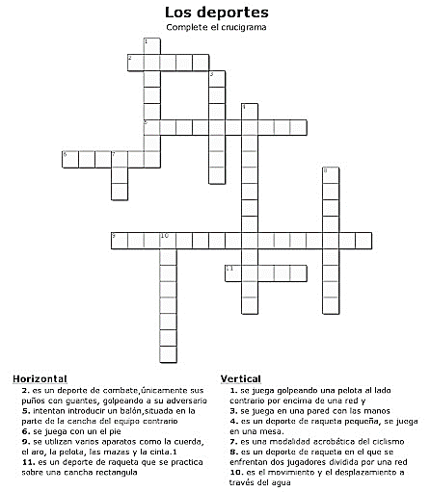
1
3
2
4
7
8
10
5
6
9
11

IV.-Percepción al esfuerzo, describa cuál es su percepción después de realizar el ejercicio.
A criterio personal desarrolle los siguientes ejercicios, luego de esto describa la percepción al esfuerzo que tuvo la lograr este ejercicio.

Por ejemplo, si no tuvo problemas de realizarlo, sería BUENO, si tuvo problemas al completarlo, sería REGULAR, si no logró completar el ejercicio, sería MALO.

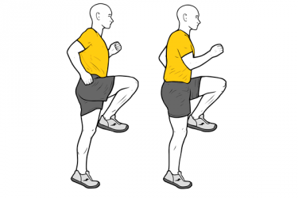
Ejercicio: Skipping o elevación de rodillas.

Realice este ejercicio 3 veces por 45 segundos, por cada 30 segundos de descanso.
Luego describa la percepción al esfuerzo que tuvo al realizar este ejercicio.

BUENO REGULAR MALO

“La única lucha que se pierde es la que se abandona”

Recuerda enviar la fotografía de tus respuestas del cuaderno al WhatsApp del curso o al número personal del profesor.

